13e Zondag door het jaar A-jaar ph, 2026

Omnes gentes (introïtus) psalm 46, 2.3

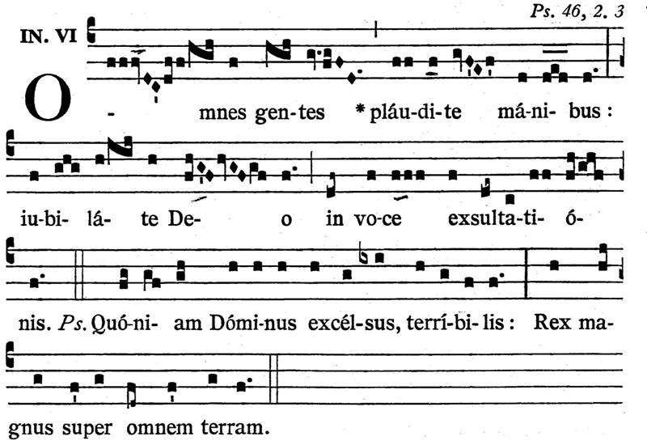

Alle volken klapt de handen; bejubelt God roept hem juichend aan. V. Waarlijk geducht de Allerhoogste: Koning grootmachtig over heel de aarde.

Heel de mensheid, dus u en ik, wordt in dit vreugdevol en feestelijk gezang uitgenodigd voor God te klappen en te juichen. En dat is fysiek te beleven: hoor en voel bijvoorbeeld de gearticuleerde expressie van de repercussie van de beginnoten en dezelfde eindnoot op plaudite (klappen). De Joden in Palestina klappen altijd in hun handen als zij zingen. De antifoon in twee tweedelige zinnen is regelmatig van opbouw. Het begint met een meeslepende en niet te negeren melodie bij het begin van de eerste zin op Omnes gentes (alle volken), en met de juichende inzet bij de tweede: iubiláte (bejubel). Als de uitnodigende vreugde niet klinkt en voelbaar wordt, is tekort gedaan aan de eenheid van tekst en melodie in dit korte intense gezang.

Veníte fílii (graduale) psalm 33, 12.6
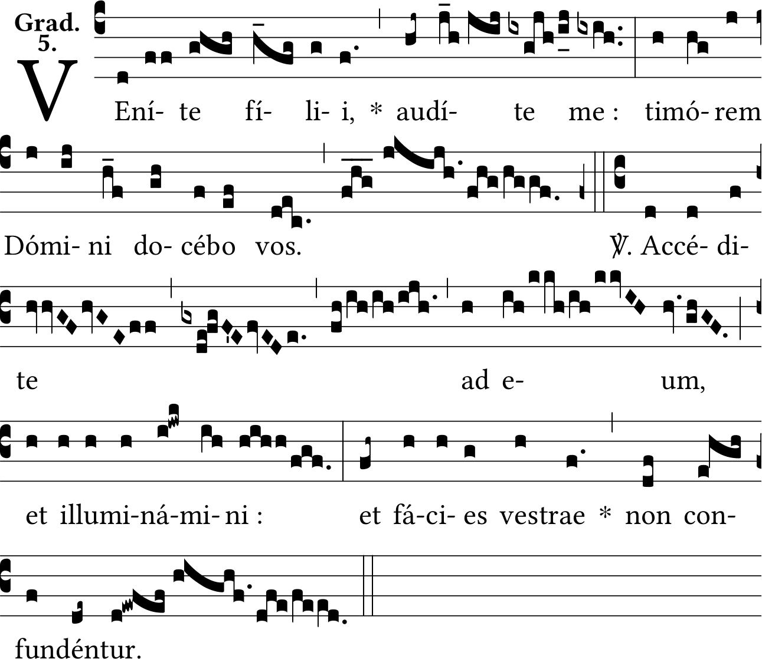

Komt, zonen, luistert naar mij: ik leer u heilig ontzag voor de Heer. V/ Nader Hem, en straal vol licht; en uw gelaat vrij van schaamte.
De melodie van dit graduale heeft de bekende muzikale structuur van fa-la-do en naar beneden en naar boven uitgebreid naar lage do en hoge fa. Hoor hoe lief en teder wij als ’filii’, zonen (soms vertaald als kinderen), worden aangesproken En ja, wij (vos) worden aangesproken in de diepte (lage do) door Hem (’eum’) in de hoogte (hoge Fa). En juist dat verschil tekent heilig ontzag (timórem), ons besef schepsel te zijn vanwege de Schepper. Dit ontzag is echter niet het besef van een onoverbrugbare afstand. Als we Hem in de hoogte (Eum) naderen (accédite, de melodie gaat langzaam van beneden naar omhoog) dan worden we door zijn licht opgenomen (illuminámini), en reiken wij schepselen tot die hoge fa, Zijn Fa, Zijn Licht.

Christus resúrgens (alleluia) Rom. 6, 9
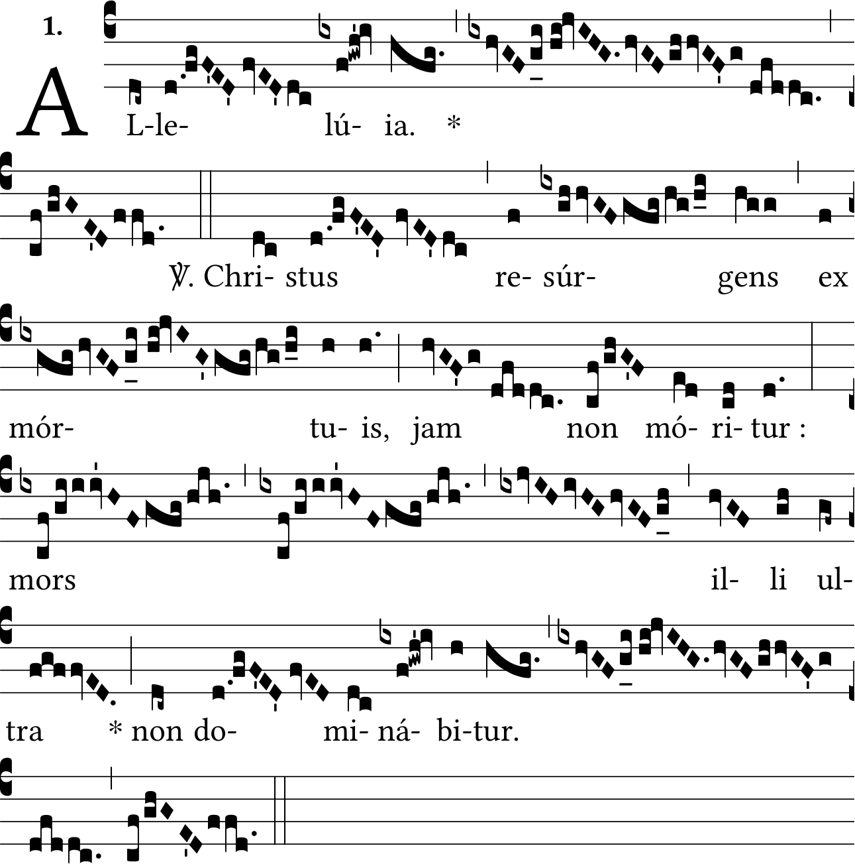

Christus uit de dood verrezen, heeft de dood overwonnen; de dood heeft geen macht over Hem.

Wij belijden hier zonder opgewondenheid, eerbiedig beschouwend, ons geloof van en in de opstanding: Christus heeft door het wonder van de verrijzenis (resúrgens) de dood overwonnen. Hij bevestigt in zijn overgave te zijn: waarlijk mens, waarlijk God, dus Zoon van God. We zijn nog steeds enigszins beduusd. De melodie is in mineur en de schola zingt de melodie en ook de uitvoerige melisma’s op mors (dood) en dominábitur (macht) met ‘halve stem’. Het alleluia slot laat ons verwijlen in het onbegrijpelijke wonder van de opstandig.

Sicut in holocáusto (offertorium) Dan. 3, 40

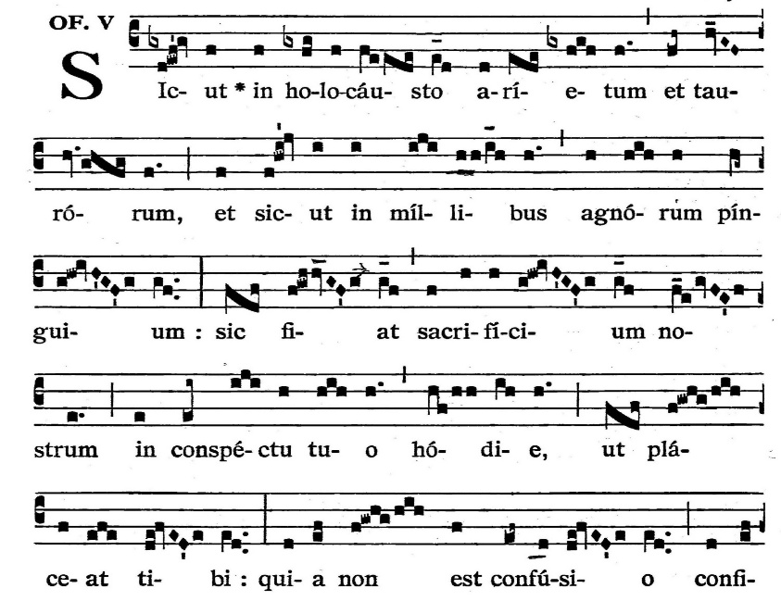
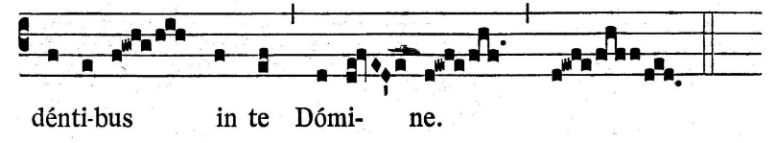

Als een brandoffer van rammen en stieren, en als kwamen wij met duizenden vette lammeren, zo moge ons offer voor uw aanschijn zijn vandaag, opdat het U welgevallig is: want geen smaad treft hen die vertrouwen op U, Heer.

Dit Offertorium is gebed, een gebed van hoop en geloof: als (sicut) een brandoffer van rammen en stieren, en als (sicut) wij kwamen met duizenden vette lammeren: zo (sic) moge ons offer voor Uw aanschijn (in conspectu tuo) zijn vandaag, heden (hódie). Het eerste ’sicut’ is een zachte, innige mineur opgang tot gebed; het tweede is vrijer en geeft expressieve kleur aan het gebed, een overdaad aan offerdieren opsommend. Vol enthousiasme is het vervolg , beginnend met sic (zo), tot climax komend in de opvallende kwintsprong op in conspectu. En dan drie keer in de laatste zin eenzelfde melodie op placeat (welgevallig), non (geen) en confidentibis (vertrouwen). De drievoudige melodieherhaling drukt het dringend geloof uit van de psalmist: hoe groot ons offer ook in onze ogen is, het moet altijd armzalig zijn in Zijn ogen, Hij die alles desondanks van ons aanneemt.

Christus resúrgens (communio) Rom. 6,9

Christus resúrgens ex mórtuis, iam non móritur: mors illi ultra non dominábitur. alleluia, alleluia

Christus uit de dood verrezen, heeft de dood overwonnen; de dood heeft geen macht meer over Hem.

Het is dezelfde tekst als die van het alleluia. De herhaling versterkt de grootsheid van het wonderbaarlijk gebeuren van de opstandig. Hier raken we nooit over ‘uit-verwonderd’. De melodie is sober, maar heeft vergeleken met het alleluia een vrijere intonatie. Maar het wonder van de opstandig moet nog in onze ziel ‘indalen’ en daar Zijn werk doen. Zijn overgave verwoordde de Verrezene met de (hier niet genoemde) woorden ‘niet mijn wil, maar Uw Wil’. Wat betekent dat voor ieder van ons? Met die vraag gaan we van de gewijde plaats die de kerk is naar ons eigen huis in deze verwarrende wereld.

Paul Horbach, juni 2026

